Моделирование свойств наночастиц золота с квантово-механической точностью
Ахмеров Руслан Фаритович¹, Гумарова Ирина Ивановна², Недопекин Олег Владимирович¹
Выпускник (магистр)
¹Казанский (Приволжский) федеральный университет, Институт физики, Казань, Россия
²Ереванский государственный университет, Ереван, Армения
E–mail: ruslan.ahmerov123@gmail.com
Понимание физико-химических свойств наночастиц золота, таких как механизмы плавления, термическая стабильность и структурные трансформации, имеет ключевое значение для разработки новых нанокатализаторов [1] и компонентов наноэлектроники [2]. Классические методы молекулярной динамики позволяют моделировать системы большого размера на длительных временах, однако точности используемых полуэмпирических потенциалов часто недостаточно. Методы машинного обучения открывают новые возможности, позволяя создавать потенциалы с точностью квантово-механических расчетов, но со скоростью классических потенциалов.
Целью данной работы является разработка машинно-обученного потенциала для моделирования наночастиц золота.
Для обучения потенциала был сформирован набор данных, включающий различные структуры: объемные ячейки с деформациями, суперъячейки с дефектами, поверхности со ступенями, наночастицы различного размера, а также жидкие фазы в широком диапазоне температур. Для всех структур были выполнены расчеты в рамках теории функционала плотности (ТФП) для получения эталонных значений энергий и сил. Набор данных был разделен на обучающую и проверочную выборку.
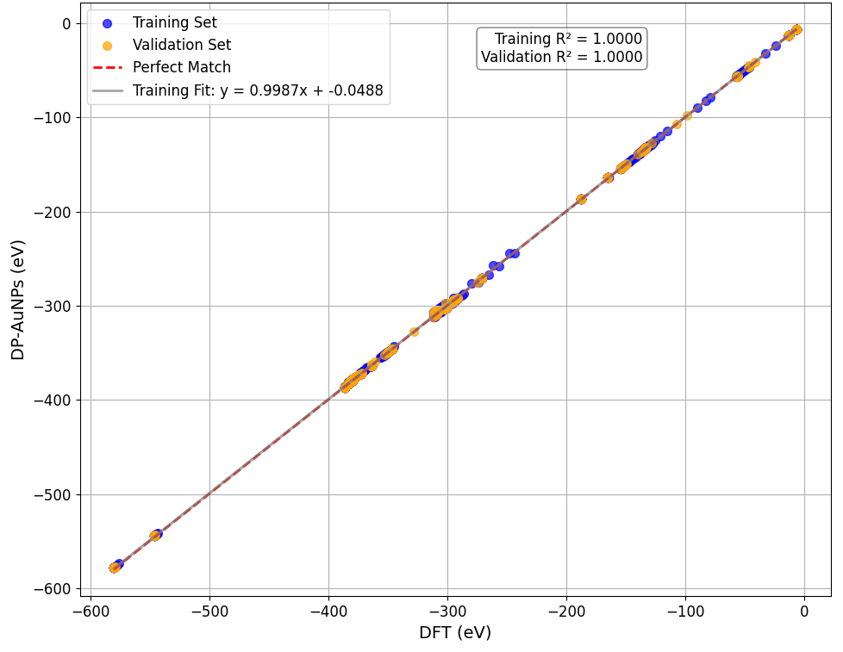
Рис. 1. Сравнение энергий, рассчитанных с помощью разработанного потенциала (DP-AuNPs) и ТФП для всех типов структур из набора данных.
Качество полученного потенциала иллюстрирует рисунок 1. Представлено сравнение энергий, предсказанных машинно-обученным потенциалом (DP-AuNPs), с эталонными значениями теории функционала плотности (DFT). Среднеквадратичная ошибка (RMSE) для энергии составила 10.47 мэВ/атом на проверочной выборке, а коэффициент детерминации R² близок к единице.
Так же выполнен ряда расчетов физических свойств и их сравнение с экспериментальными данными и результатами других методов. Рассчитанная постоянная решетки, температура плавления, матрица упругости и энергия образования вакансии хорошо согласуются с экспериментальными данными.
Таким образом, разработанный машинно-обученный потенциал успешно верифицирован и готов для моделирования свойств наночастиц золота.
Литература
1. Borysiuk V., Lyashenko I., Popov V. Thermal Stability and Melting Dynamics of Bimetallic Au@Pt@Au Core-Shell Nanoparticles // Sensors. 2023. Vol. 23, № 12. P. 5478.
2. Elnagar M., Liessem J., Im C., et al. Water-soluble ionic carbon nitride as unconventional stabilizer for highly catalytically active ultrafine gold nanoparticles // Nanoscale. 2023. Vol. 15. P. 5478.

